LAPORAN RESMI
“Enkapsulasi”



Disusun oleh:
Nama: Kristian Utama Putra
NRP: 3125600047
Kelas: 2 STr. Teknik Informatika B

PROGRAM STUDI SARJANA TERAPAN TEKNIK INFORMATIKA
POLITEKNIK ELEKTRONIKA NEGERI SURABAYA
2026

TUGAS PENDAHULUAN
- Apakah yang dimaksud dengan enkapsulasi?
Encapsulation (Enkapsulasi) adalah suatu cara untuk menyembunyikan implementasi detail dari suatu class.
- Apakah yang dimaksud dengan constructor?
Contructor (konstruktor) adalah suatu method yang pertama kali dijalankan pada saat pembuatan suatu obyek.
- Apakah yang dimaksud dengan overloading constructor?
Terdapat lebih dari satu constructor dalam suatu class.

PERCOBAAN
Percobaan 1 : Melakukan enkapsulasi pada suatu class
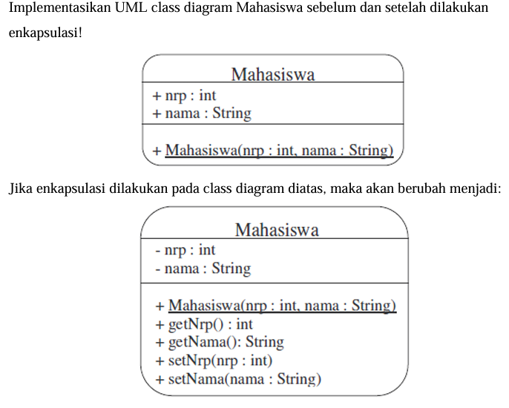

SC:
Sebelum:
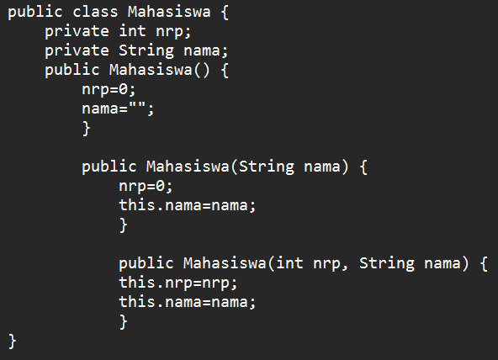

Sesudah:
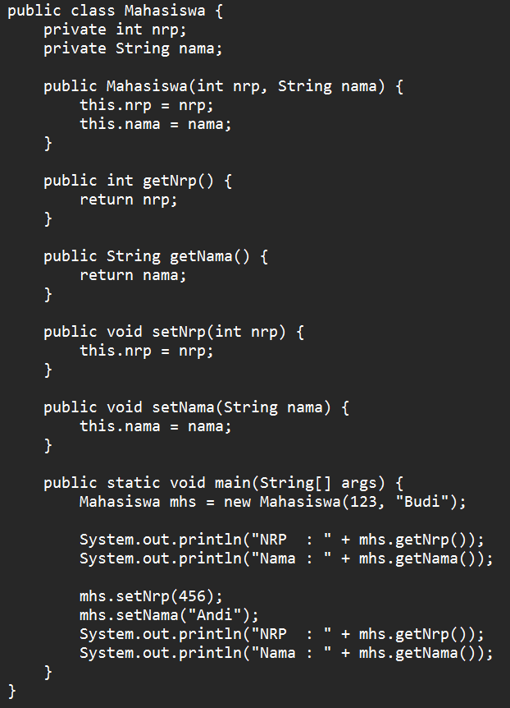

Percobaan 2 : Melakukan overloading constructor
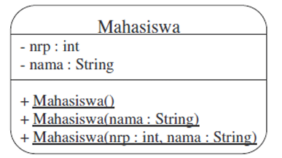
Dari class diagram tersebut, dapat diimplementasikan ke dalam program sebagai
berikut:
public class Mahasiswa {
private int nrp;
private String nama;
public Mahasiswa() {
nrp=0;
nama="";
}

public Mahasiswa(String nama) {
nrp=0;
this.nama=nama;
}

public Mahasiswa(int nrp, String nama) {
this.nrp=nrp;
this.nama=nama;
}
}

LATIHAN
Latihan 1: Mengimplementasikan UML class diagram dalam program untuk class Kalender
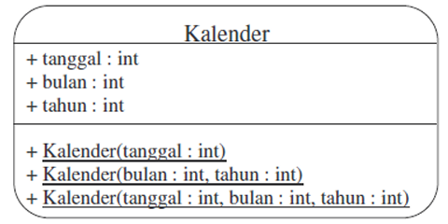
Dari class diagram diatas, desainlah suatu class yang memenuhi konsep enkapsulasi. Untuk nilai inisialisasi, dipakai 1-1-2000. Pakailah kata kunci this untuk mempersingkat pengkodean.
SC:
public class Kalender {
private int tanggal;
private int bulan;
private int tahun;

public Kalender(int tanggal, int bulan, int tahun) {
this.tanggal = tanggal;
this.bulan = bulan;
this.tahun = tahun;
}

public Kalender(int tanggal) {
this(tanggal, 1, 2000);
}

public Kalender(int bulan, int tahun) {
this(1, bulan, tahun);
}

public int getTanggal() {
return tanggal;
}

public int getBulan() {
return bulan;
}

public int getTahun() {
return tahun;
}

public void setTanggal(int tanggal) {
this.tanggal = tanggal;
}

public void setBulan(int bulan) {
this.bulan = bulan;
}

public void setTahun(int tahun) {
this.tahun = tahun;
}

public void tampil() {
System.out.println(tanggal + "-" + bulan + "-" + tahun);
}

public static void main(String[] args) {
new Kalender(17).tampil();
new Kalender(8, 2015).tampil();
new Kalender(17, 8, 1945).tampil();
}
}

Tulislah listing program berikut ini sebagai pengetesan
public class TesKalender {
public static String getTime(Kalender kal) {
String tmp;
tmp = kal.getTanggal() + "-" +
kal.getBulan() + "-" +
kal.getTahun();
return tmp;
}
public static void main(String args[]) {
Kalender kal = new Kalender(8);
System.out.println("Waktu awal : " + getTime(kal));
kal.setTanggal(9);
System.out.println("1 hari setelah waktu awal : "+getTime(kal));
kal = new Kalender(6, 2003);
System.out.println("Waktu berubah : " + getTime(kal));
kal.setBulan(7);
System.out.println("1 bulan setelah itu : " + getTime(kal));
kal = new Kalender(20, 10, 2004);
System.out.println("Waktu berubah : " + getTime(kal));
kal.setTahun(2005);
System.out.println("1 tahun setelah itu : " + getTime(kal));
}
}
Output yang diinginkan:
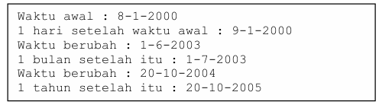
Output:
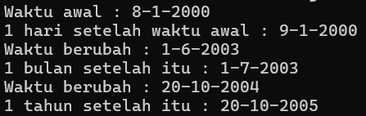
Latihan 2 : Mengimplementasikan UML class diagram dalam program untuk class Truk
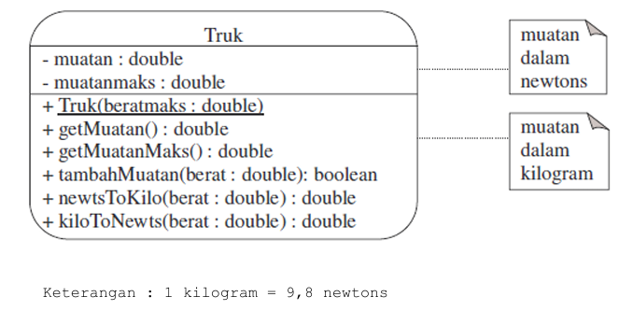
Transformasikan class diagram diatas ke dalam bentuk program!
SC:
public class Truk {
private double muatan;
private double muatanmaks;

public Truk(double beratmaks) {
this.muatan = 0;
this.muatanmaks = kiloToNewts(beratmaks);
}

public double getMuatan() {
return newtsToKilo(muatan);
}

public double getMuatanMaks() {
return Math.round(newtsToKilo(muatanmaks) * 1000) / 1000.0;
}

public boolean tambahMuatan(double berat) {
double beratNewtons = kiloToNewts(berat);
if (muatan + beratNewtons <= muatanmaks) {
muatan += beratNewtons;
return true;
}
return false;
}

public double newtsToKilo(double berat) {
return berat / 9.8;
}

public double kiloToNewts(double berat) {
return berat * 9.8;
}

public static void main(String[] args) {
Truk truk = new Truk(1000);

System.out.println("Muatan maks : " + truk.getMuatanMaks() + " kg");
System.out.println("Tambah 600 kg : " + truk.tambahMuatan(600));
System.out.println("Tambah 300 kg : " + truk.tambahMuatan(300));
System.out.println("Tambah 200 kg : " + truk.tambahMuatan(200));
System.out.println("Muatan sekarang : " + truk.getMuatan() + " kg");
}
}

Tulislah listing program berikut ini sebagai pengetesan.
public class TesTugas2{
public static void main(String args[]){
boolean status;
Truk truk = new Truk(900);
System.out.println("Muatan maksimal = "+truk.getMuatanMaks());
status = truk.tambahMuatan(500.0);
System.out.println("Tambah muatan : 500");
if (status)
System.out.println("Ok");
else
System.out.println("Gagal");

status = truk.tambahMuatan(300.0);
System.out.println("Tambah muatan : 300");
if (status)
System.out.println("Ok");
else
System.out.println("Gagal");

status = truk.tambahMuatan(150.0);
System.out.println("Tambah muatan : 150");
if (status)
System.out.println("Ok");
else
System.out.println("Gagal");

status = truk.tambahMuatan(50.0);
System.out.println("Tambah muatan : 50");
if (status)
System.out.println("Ok");
else
System.out.println("Gagal");
System.out.println("Muatan sekarang = " + truk.getMuatan());
}
}
Output yang diinginkan:
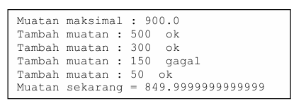

Output:
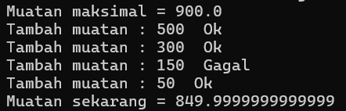

TUGAS
Tugas 1. Menerapkan konsep enkapsulasi pada kelas Tabungan yang terdapat di Tugas 1. Bab 7. Pengenalan Pemrograman Berbasis Obyek.
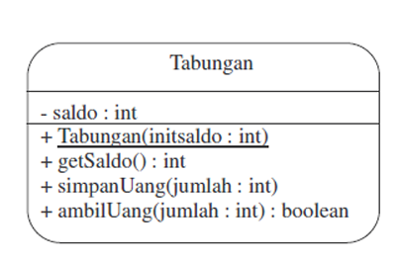
Kembangkan kelas Tabungan diatas sehingga memungkinkan pengguna untuk memilih satuan mata uang yang berbeda (USD, AUD, IDR) ketika mengambil atau menyimpan uang. Saldo tabungan disimpan dalam satuan IDR oleh sistem. Beri nama kelas anda dengan nama MultiTabungan.java. Diasumsikan bahwa:
1 AUD = 10.000 IDR
1 USD = 9.000 IDR
Buat kelas baru untuk mengetes kelas MultiTabungan yang anda buat!
SC:
MultiTabungan.java

package W7.perbankan;

public class MultiTabungan extends Tabungan {
public static final int KURS_AUD = 10000;
public static final int KURS_USD = 9000;

public MultiTabungan(int initsaldo){
super(initsaldo); // initsaldo dalam IDR
}

private int getKurs(String mataUang){
switch (mataUang.toUpperCase()) {
case "IDR": return 1;
case "AUD": return KURS_AUD;
case "USD": return KURS_USD;
default: return -1;
}
}

public boolean simpanUang(int jumlah, String mataUang){
int kurs = getKurs(mataUang);
if (kurs == -1 || jumlah <= 0) {
return false;
}
super.simpanUang(jumlah * kurs);
return true;
}

public boolean ambilUang(int jumlah, String mataUang){
int kurs = getKurs(mataUang);
if (kurs == -1 || jumlah <= 0) {
return false;
}
return super.ambilUang(jumlah * kurs);
}

public double getSaldo(String mataUang){
int kurs = getKurs(mataUang);
if (kurs == -1) {
return -1;
}
return (double) getSaldo() / kurs;
}
}
TesMultiTabungan.java

import W7.perbankan.*;

public class TesMultiTabungan {
public static void main(String[] args) {
MultiTabungan tabungan = new MultiTabungan(100000);
System.out.println("Saldo awal : " + tabungan.getSaldo() + " IDR");

tabungan.simpanUang(5, "USD");
System.out.println("Simpan 5 USD -> saldo: " + tabungan.getSaldo() + " IDR");

tabungan.simpanUang(2, "AUD");
System.out.println("Simpan 2 AUD -> saldo: " + tabungan.getSaldo() + " IDR");

tabungan.simpanUang(50000, "IDR");
System.out.println("Simpan 50000 IDR -> saldo: " + tabungan.getSaldo() + " IDR");

boolean status = tabungan.ambilUang(10, "USD");
System.out.println("Ambil 10 USD -> " + (status ? "ok" : "gagal") + ", saldo: " + tabungan.getSaldo() + " IDR");

status = tabungan.ambilUang(3, "AUD");
System.out.println("Ambil 3 AUD -> " + (status ? "ok" : "gagal") + ", saldo: " + tabungan.getSaldo() + " IDR");

status = tabungan.ambilUang(100, "AUD");
System.out.println("Ambil 100 AUD -> " + (status ? "ok" : "gagal") + ", saldo: " + tabungan.getSaldo() + " IDR");

status = tabungan.ambilUang(5, "EUR");
System.out.println("Ambil 5 EUR -> " + (status ? "ok" : "gagal (mata uang tidak dikenal)"));

System.out.println("Saldo akhir (IDR) : " + tabungan.getSaldo("IDR"));
System.out.println("Saldo akhir (USD) : " + tabungan.getSaldo("USD"));
System.out.println("Saldo akhir (AUD) : " + tabungan.getSaldo("AUD"));
}
}

SC:
